Putovní výstava „20. výročí pádu železné opony“ na Kodaňské univerzitě

V předvečer státního svátku a zároveň 20. výročí sametové revoluce byla 16. listopadu 2009 slavnostně otevřena výstava „20. výročí pádu železné opony“, která zakončila svoji úspěšnou pouť po dánských univerzitách, na Institutu interkulturních a regionálních studií Kodaňské univerzity.

Vernisáž zahájil velvyslanec Zdeněk Lyčka přednáškou o svých osobních zkušenostech ze sametové revoluce. Velvyslanec zároveň prezentoval knihu českého výtvarníka Petra Síse, žijícího v USA, s názvem „ZEĎ: Jak jsem vyrůstal za železnou oponou“ (“THE WALL: Growing Up Behind the Iron Curtain“, 2009). Přednášky i zahájení se zúčastnilo asi
40 posluchačů a dalších zájemců v čele s vedoucím studií, docentem Mortenem Warmindem, a vedoucím oddělení, profesorem Jensem Nørgaard-Sørensenem, kteří po přednášce pozvali hosty k malé recepci a zhlédnutí výstavy.

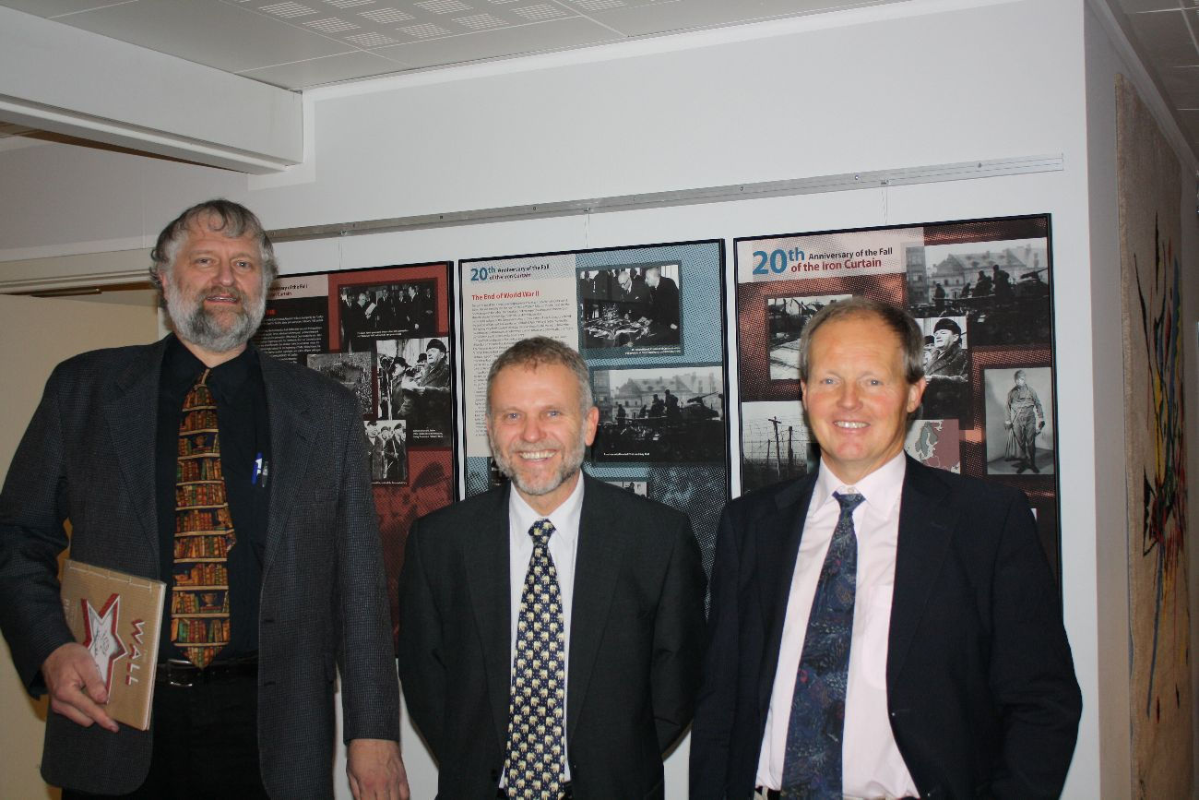

Zleva: Doc. Morten Warmind, velvyslanec Zdeněk Lyčka, profesor Jens Nørgaard-Sørensen

Výstava „20. výročí pádu železné opony“ z dílny Vojenského historického ústavu v Praze přibližuje období po skončení 2. světové války v tehdejším Československu a historické události spojené s rozdělením Evropy a vytvořením „železné opony“ v roce 1948. Jejím hlavním tématem jsou však příběhy lidí, kteří se odhodlali železnou oponu překonat. Vedle známých příběhů, např. bratří Mašínů, je zde zachycena i řada dalších důmyslných útěků – vzduchem, pod vodou či za pomoci těžké techniky, které však neskončily vždy úspěchem.

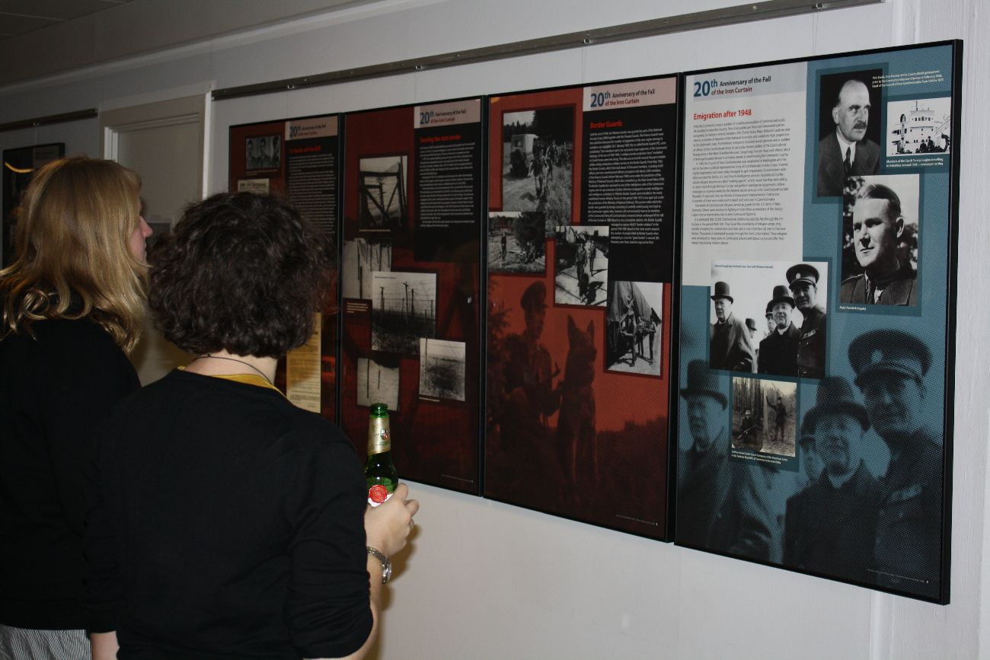

Studenti na vernisáži

Putovní výstava „20. výročí pádu železné opony“ a s ní spojené doprovodné akce tematicky navazují na motto CZ PRES Evropa bez bariér, a jsou proto nenásilnou připomínkou českého předsednictví v Radě EU i v druhé polovině letošního roku.

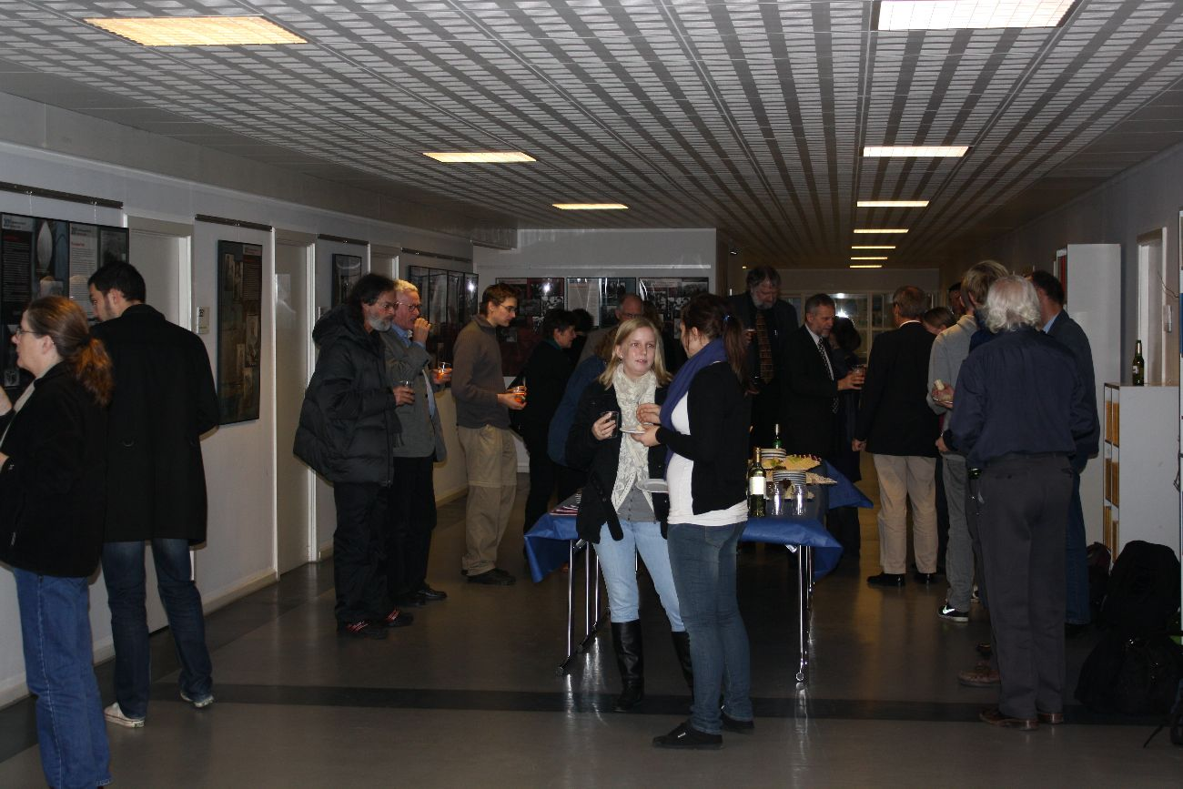

Vernisáž

